Koffietafels Jochumhof 2021
Verborgen tussen de kloosters van Steyl vindt u de Botanische tuin Jochumhof, prachtig gelegen aan de Maas. Een rustgevende plek waar u met uw gezelschap een uitvaartdienst in besloten sfeer kunt laten plaatsvinden. Samen met familie, vrienden en bekenden kunt u na de uitvaartdienst nog gebruik maken van een koffietafel. Om u een idee te geven van onze mogelijkheden, staan hieronder een aantal suggesties beschreven. In overleg kunnen wij alles wat u nog wenst, aan de genoemde koffietafels toevoegen.
Uiteraard zijn alle koffietafels ook zonder plechtigheid mogelijk.

Koffietafel Tiglien
Soep vooraf, keuze uit gebonden soep van de dag of runderbouillon met garnituur.
Diverse broodsoorten, broodjes bruin en wit, krenten- en kandijbrood
- Roomboter
- Diverse vleeswaren
- Jong belegen kaas
- Diverse zoetwaren
Onbeperkt koffie en thee
Onbeperkt jus d’orange en melk
Prijs € 18,50 p.p.
(Indien u Limburgse vlaai wenst dan zullen de kosten € 18,90 p.p. bedragen)

Koffietafel Heemtuin
Soep vooraf, keuze uit gebonden soep van de dag of runderbouillon met garnituur.
Diverse broodsoorten, broodjes bruin en wit, krenten- en kandijbrood
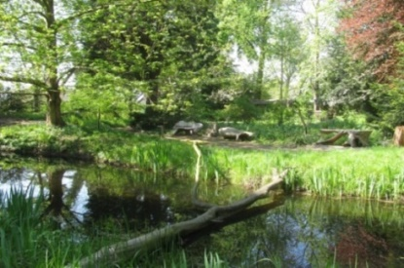
- Roomboter
- Diverse vleeswaren
- Jong belegen kaas
- Diverse zoetwaren
- Kippenragout op Steyler wijze
Onbeperkt koffie en thee
Onbeperkt jus d’orange en melk
Prijs € 20,50 p.p.
(Indien u Limburgse vlaai wenst dan zullen de kosten € 21,45 p.p. bedragen)

Koffietafel Ginkgo
Soep vooraf, keuze uit gebonden soep van de dag of runderbouillon met garnituur.
Diverse luxe gegarneerde mini belegde broodjes 3 p.p.
- Jong belegen kaas
- Gerookte slagers achterham
- Roombrie
- Coburger rauwe ham
Onbeperkt koffie en thee
Onbeperkt jus d’orange en melk
Prijs € 20,50 p.p.
(Indien u Limburgse vlaai wenst dan zullen de kosten € 21.45 p.p. bedragen)

Koffietafel Mooder Maas
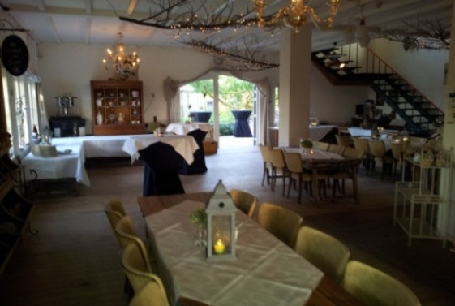
Amuse soepje vooraf, keuze uit gebonden soep van de dag of runderbouillon met garnituur. Diverse luxe gegarneerde mini broodjes 3 p.p.
- Gerookte forel
- Gerookte Noorse zalm
- Roombrie
- Jong belegen kaas
- Coburger rauwe ham
Onbeperkt koffie en thee
Onbeperkt jus d’orange en melk
Prijs € 22,50 p.p.
(Indien u Limburgse vlaai wenst dan zullen de kosten € 23.45 p.p. bedragen)

Koffietafel de Luxe (v.a. 35 personen)
Amuse soepje vooraf, keuze uit gebonden soep van de dag of runderbouillon met garnituur. Diverse luxe gegarneerde mini broodjes 2 p.p.
- Forel
- Zalm
- Brie
- Jong belegen kaas
- Rauwe ham
- 3 luxe hapjes na keuze
Onbeperkt koffie en thee
Onbeperkt jus d’orange en melk
Prijs € 26,95 p.p.
(Indien u Limburgse vlaai wenst dan zullen de kosten € 27.90 p.p. bedragen)

Optionele aanvullingen Prijzen per persoon
Extra luxe harde broodjes € 0,90
Rundvlees kroket (met mosterd) € 2,50
Kippenragout op Steyler wijze € 3,25

Limburgse vlaai € 3,20
Luxe vlaai € 3,60

U kunt te allen tijde een wandeling maken door onze prachtige monumentale Botanische tuin, die diverse rustgevende plekjes biedt aan uw gezelschap.

Uitvaartdienst
Indien u in samenwerking met de uitvaartondernemer de uitvaartdienst bij de Jochumhof wilt houden bieden wij op deze rustgevende locatie verschillende mogelijkheden. Zowel buiten op het Tuinterras, als binnen in het Grand-café of Maaszaal met prachtig uitzicht over de Maas.
Voor de uitvaart dienst (in combinatie met een koffietafel) brengen wij locatiekosten in rekening
welke € 375,- bedragen.
Voor meer informatie over onze mogelijkheden, kunt u contact opnemen via onderstaande gegevens.

In geval van sterfte vragen wij u het telefoonnummer 077-321 00 12 te gebruiken.
Mocht hier niemand opnemen dan kunt u 06 242 11 690 gebruiken.
Mocht er niet meteen iemand opnemen, stuur dan een bericht.
Wij vragen u dit nummer enkel te gebruiken wanneer er op 077 -321 00 12
Niemand bereikbaar is.

